Srednja šola za kemijo, elektrotehniko in računalništvo

Pot na Lavo 22

3000 Celje

**Izdelava avtomatskega sistema za trgovanje**

Raziskovalna naloga

**Avtorji**: Leon Kotnik, Nejc Mlakar, Jaša Miklaužin

**Mentor**: Boštjan Lubej, dipl. inž. inf. in tehn. Kom.

Mestna občina Celje, Mladi za Celje

Celje, 2024

**Zahvala**

Radi bi se zahvalili vsem, ki so bili prisotni skozi izdelavo te raziskovalne naloge in nam pomagali. Posebej bi se radi zahvalili profesorju in mentorju Boštjanu Lubeju, ki nam je stal ob strani in nas motiviral. Brez pomoči ta raziskovalna naloga najbrž ne bi videla konca.

**Povzetek**

V tej raziskovalni nalogi smo naredili avtomatski sistem za trgovanje. Namen raziskovalne naloge je bil predstavitev bralcem osnove valutnega trga oz. bolj znanega kot Forex, različne kazalnike, ki jih lahko uporabimo, razložili smo tudi, kaj je stop loss, nekaj strategij in pregled čez proces izdelave programa za algoritmično trgovanje. Implementirali smo avtomatski sistem za trgovanje. Uporabili smo več različnih strategij in na koncu izbrali strategijo, ki uporablja kazalnika Chandelier exit in ZLEMA premikajoče povprečje. Ugotovili smo, da je bila najbolj primerna za naše potrebe, ker je konstantna in imela zadovoljiv dobiček. Končni rezultati so pokazali, da so nekatere strategije postale dobičkonosne, medtem ko so druge propadle in takoj izgubile večino začetnega kapitala. Menimo, da bi ta algoritem lahko pomagal zdajšnjim in prihodnjim trgovcem k boljšim naložbam. Upamo, da bo ta raziskovalna naloga pomagala k boljšemu razumevanju Forex-a oz. valutnega trga in njegovih strategij ter spodbudila še koga k raziskovanju tega področja.

**Ključne besede:**Forex, algoritmično trgovanje, indikatorji, dobiček, Python

**Abstract**

In this research paper we have created an automated trading system. The purpose of the research paper was to introduce the readers to the basics of the currency market, better known as Forex, the different indicators that can be used, we also explained what a stop loss is, some strategies and an overview of the process of making a trading bot. We have implemented an automated trading system. We used several different strategies and in the end we chose a strategy that uses the Chandelier exit and the Evil Moving Average indicators. We found that it was the most suitable for our needs because it was constant and had a satisfactory profit. The final results showed that some strategies became profitable while others failed and immediately lost most of their initial capital. We believe that this algorithm could help current and future traders to make better investments. We hope that this research paper will help to better understand the Forex or currency market and its strategies and encourage others to explore this area.

**Keywords:** forex, algorithmic trading, indicators, profit, Python

**Kazalo vsebine**

1. Uvod 10

1.1 Opredelitev področja in raziskovalnega problema 11

1.2 Cilji raziskovalne naloge 11

1.3 Hipoteze 12

1.4 Metoda raziskovalnega dela 12

2. Valutni trg 13

2.1 Zgodovina Forex trga 13

2.2 Velikost valutnega trga 13

2.3 Izbira posrednika in platforme za ATS 14

3. Algoritmično trgovanje 15

3.1 Zgodovina algoritmičnega trgovanja 15

4. Programska orodja 16

4.1 Visual Studio Code 16

4.2 PyCharm 17

4.3 MetaTrader 4 in 5 18

4.4 Windows 20

5. Programski jeziki 22

5.1 Python 22

5.1.1 OOP 22

5.2 C++ 22

5.3 MQL5 23

6. Indikatorji ali kazalniki 24

6.1 Kaj je indikator ali kazalnik 24

6.2 Premikajoče povprečje 24

6.2.1 Simple moving average 24

6.2.2 Exponential moving average 25

6.2.3 Zero Lag Exponential Moving average 26

6.3 RSI 27

6.4 Bollinger bands 29

6.5 MACD 31

6.6 Williams Fractals 32

6.7 Stochastic Oscillator 32

6.8 Chandelier Exit 34

7. Stop loss 35

8. Izdelava programa za avtomatsko trgovanje z valutami 37

8.1 Načrt 37

8.2 Strategije 38

8.2.1 Prva strategija 38

8.2.2 Druga strategija 38

8.2.3 Tretja strategija 39

8.2.4 Četrta strategija 40

8.2.5 Peta strategija 40

9. Rezultati 41

9.1 Rezultati prve strategije 41

9.1.1 Rezultati za valutni par EUR/USD 41

9.1.2 Rezultati za valutni par AUD/USD 42

9.2 Rezultati druge strategije 42

9.2.1 Rezultati za valutni par EUR/USD 42

9.2.2 Rezultati za valutni par AUD/USD 43

9.3 Rezultati tretje strategije 44

9.3.1 Rezultati za valutni par EUR/USD 44

9.3.2 Rezultati za valutni par AUD/USD 45

9.4 Rezultati četrte strategije 46

9.4.1 Rezultati za valutni par EUR/USD 46

9.4.2 Rezultati za valutni par AUD/USD 46

9.5 Rezultati pete strategije 47

9.5.1 Rezultati za valutni par EUR/USD 47

9.5.2 Rezultati za valutni par AUD/USD 48

10. Ugotovitve 49

11. Zaključek 50

12. Viri in literatura 51

**Kazalo slik**

Slika 1: VS Code logo. 17

Slika 2: PyCharm logo 18

Slika 3: MetaTrader4 logo 19

Slika 4: MetaTrader5 logo. 20

Slika 5: Ustanovitelj Windowsa. 21

Slika 6: Prikaz SMA. 25

Slika 7: Prikaz EMA. 26

Slika 8: Prikaz indikatorja RSI. 28

Slika 9: indikator RSI. 29

Slika 10: Prikaz indikatorja Bollinger Bands. 30

Slika 11: Prikaz indikatorja MACD. 31

Slika 12: Prikaz Williamsovih indikatorjev. 32

Slika 13: Prikaz stohastičnega oscilatorja. 34

Slika 14: Prikaz indikatorja Chandelier Exit. 35

**Kazalo enačb**

Enačba 1: Enačba za izračun premikajočega povprečja. 24

Enačba 2: Enačba za izračun EMA. 26

Enačba 3: Enačba za izračun ZLEMA. 27

Enačba 4: Prvi korak za izračun vrednosti RSI. 27

Enačba 5: Drugi korak za izračun vrednosti RSI. 28

Enačba 6: Enačba za izračun Bollinger bands. 29

Enačba 7: Enačba za izračun stohastičnega oscilatorja. 33

Enačba 8: Enačba za izračun Chandelier Exit. 35

**Kazalo grafov**

Graf 1:Rezultati prve strategije za valutni par EUR/USD. (Vir: lasten, 2024) 41

Graf 2: Rezultati prve strategije za valutni par AUD/USD. (Vir: lasten, 2024) 42

Graf 3: Rezultati prve strategije za valutni par AUD/USD. (Vir: lasten, 2024) 43

Graf 4:: Rezultati druge strategije za valutni par AUD/USD. (Vir: lasten, 2024) 44

Graf 5: Rezultati tretje strategije za valutni par EUR/USD. (Vir: lasten, 2024) 44

Graf 6: Rezultati tretje strategije za valutni par AUD/USD. (Vir: lasten, 2024) 45

Graf 7: Rezultati četrte strategije za valutni par EUR/USD. (Vir: lasten, 2024) 46

Graf 8: Rezultati četrte strategije za valutni par AUD/USD. (Vir: lasten, 2024) 47

Graf 9: Rezultati pete strategije za valutni par EUR/USD. (Vir: lasten, 2024) 47

Graf 10: Rezultati pete strategije za valutni par AUD/USD. (Vir: lasten, 2024) 48

# 

# Uvod

Avtomatski sistem za trgovanje (Ang. **Automated trading system**) ali s kratico ATS je program, ki glede na uporabljene strategije kupuje in prodaja naročila na trgu. Strategijo mora določiti uporabnik glede na želene rezultate. Namen ATS-a je izvajanje naročil na krajšem časovnem obdobju in kar lahko vodi do boljših rezultatov in manj človeških napak. V tej raziskovalni nalogi smo predstavili postopek izdelave ATS-a in strategije ter predstavili rezultate, ki jih je naredil ATS.

Na začetku smo opisali uporabljeno teorijo, ki je temelj našega izdelka. Predstavili smo valutni trg, kaj je algoritmično trgovanje, programska orodja in programske jezike, ki smo jih uporabili pri izdelavi, ter kaj so indikatorji ali kazalniki, brez katerih ne bi bilo programov. Sledi opis strategij in izdelava programa za trgovanje ter analiza opravljenih trgovanj. Na koncu so prikazani rezultati, ki smo jih dobili po opravljeni temeljiti analizi podatkov.

## Opredelitev področja in raziskovalnega problema

Algoritmično trgovanje na valutnem trgu predstavlja eno izmed tehnološko najnaprednejših metod na finančnih trgih. Algoritmično trgovanje združuje računalnike, računalniške algoritme ter zapletene matematične enačbe za atomizacijo odločitev, s katerimi trgujemo na valutnem trgu. To področje vsebuje različne računalniške programe, matematične formule in različne strategije, ki analizirajo podatke na trgu, identificirajo vzorce in trende ter kupujejo in prodajajo valute brez prisotnosti človeka in njegovih odločitev ter čustev.

Raziskovalni problem, ki ga rešujemo pri izdelavi avtomatskega sistema za trgovanje, je, kako izdelati natančen program za algoritmično trgovanje, ki se bo lahko odločal in izvajal nakupe brez prisotnosti človeka in bo pri tem natančen in dobičkonosen. Poleg tega se osredotočamo tudi na učinkovitost in donosnost algoritmičnega trgovanja na valutnem trgu v primerjavi s tradicionalnimi trgovalnimi metodami. Ker je valutni trg tudi zelo nepredvidljiv, v ospredja postavljamo vprašanja, kot so primernost algoritmičnega trgovanja z valutami, vplivi različnih dejavnikov na avtomatski sistem za trgovanje in občutljivost sistema na hitre spremembe tržnih pogojev.

## Cilji raziskovalne naloge

Cilj naše raziskovalne naloge je izdelati sistem za algoritmično trgovanje, ki bo natančen, dobičkonosen brez prisotnosti človeka in bo zmanjšal tveganje vlagatelja. Želimo tudi izdelati sistem, ki se bo lahko odzval na spremembe na trgu in se jim tudi uspešno prilagajal. Preveriti hočemo uspešnost različnih strategij in primerjati njihovo uspešnost ter preveriti, kako se različne strategije odzovejo na spreminjanje tržnih pogojev.

## Hipoteze

V raziskovalni nalogi smo postavili naslednje hipoteze:

1. Hipoteza: Izdelali bomo dobičkonosen sistem za avtomatsko trgovanje.
2. Hipoteza: Več strategij bo uspešnih.
3. Hipoteza: EUR/USD bo naš najbolj dobičkonosen valutni par.

## Metoda raziskovalnega dela

Raziskovalno nalogo smo začeli izdelovati, tako da smo najprej poiskali vso potrebno strokovno literaturo, ki je obravnavala našo tematiko. Tu smo uporabili različne vire, kot so članki na internetu, strokovne knjige in strokovni članki. S tem smo pridobili vso ustrezno strokovno znanje za nadaljnjo izdelavo raziskovalne naloge.

Za tem se je začel dolg proces izdelave progama za avtomatsko algoritmično trgovanje. Tu smo najprej morali izbrati ustrezna orodja, ki so ustrezala našim potrebam. Nato smo morali preučiti veliko število različnih kazalcev ali indikatorjev. Morali smo razumeti njihovo delovanje in kako jih izračunamo. Zatem smo uporabili pridobljeno znanje o različnih kazalnikih, za integracijo teh kazalcev v strategije. Sledilo je izvajanje algoritmov z različnimi strategijami in preverjanje njihove uspešnosti.

# Valutni trg

Valutni trg, bolje znan kot Forex (Ang. Foreign exchange) je svetovni decentralizirani trg, na katerem se trguje z valutami. Je eden izmed največjih in likvidnih finančnih trgov na svetu. Na valutnem trgu se izmenjuje s pari valut. Vsaka od teh valut ima valutni tečaj (Ang. Foregin exchange rate). Valutni tečaj bi lahko opisali kot razmerje med ponudbo in povpraševanjem, ko je določene valute na trgu preveč, to pomeni, da bo vrednost te valute padla. To pomeni, če trgujemo s parom evro proti ameriškemu dolarju in ima ta par valutni tečaj 1.10, bomo za en evro dobili 1.10 ameriškega dolarja. Glavni udeleženci valutnega trga so centralne banke, komercialne in naložbene banke, finančne institucije in podjetja ter porabniki. Forex omogoča kupovanje, prodajanje in izmenjavo denarnih valut. Valutni trg je odprt 24 ur na dan, pet dni v tednu, skoraj celo leto. Med konci tedna je trg zaprt. [9]

## Zgodovina Forex trga

Trgovanje z valutami se je začelo že v antičnih časih, kjer so trgovci izmenjevali različne valute med seboj. Takrat so se pojavili tudi ljudje, ki so pomagali drugim izmenjati eno valuto z drugo, s tem, da so za vsako izmenjano valuto vzeli majhno provizijo. Skozi zgodovino se je stalno pojavljala potreba po trgovanju z različnimi valutami. Tako se je začel že takrat razvijati valutni trg, ki ga poznamo danes. Na tem valutnem trgu so izmenjevali valute, da so lahko kupili različne surovine, ki so jih takrat potrebovali. Od takrat naprej je trg samo še rastel in se razvijal. Z različnimi uvedenimi zakoni in različnimi člani, ki so želeli trgovati z valutami, je valutni trg prišel do tega stanja, ki ga poznamo danes.

## Velikost valutnega trga

Danes je valutni trg največji in najbolj likvidni finančni trg na svetu. Glede na podlagi raziskave Banke za mednarodne poravnave (Ang. Bank for International Settlements) se je leta 2022 v aprilu izmenjalo 7.5 trilijona ameriških dolarjev v enem dnevu na valutnem trgu. Za primerjavo leta 2004 se je dnevno v povprečju izmenjalo 1.9 trilijonov ameriških dolarjev. Kar pomeni, da število izmenjav med valutami čez leta zelo hitro raste.

## Izbira posrednika in platforme za ATS

Za delovanje avtomatskega sistema moramo tudi izbrati posrednika (Ang. Broker) in platformo, na kateri bo naš sistem trgoval.

Brokerji so podjetja ali posamezniki, ki delujejo kot posredniki med kupcem in tržiščem. Brez posrednika naš sistem za trgovanje z valutami ne bi imel dostopa do trga. Brokerji običajno zaračunavajo provizijo ali razliko med nakupno in prodajno ceno (Ang. Spread) za svoje storitve.

Obstaja zelo veliko različnih posrednikov, ki jih bi lahko izbrali. Mi smo se odločili za banko IC markets. Tu bi se lahko tudi odločili za kateri koli drugega posrednik, saj sama izbira ne vpliva na uspešnost avtomatskega sistema za trgovanje.

Poleg posrednika potrebuje tudi ATS platformo oz. aplikacijo, prek katere bo kupoval. Na trgu obstaja veliko aplikacij, s katerimi lahko trgujemo z valutami. Mi smo izbrali aplikacijo MetaTrader5, saj je ta najbolj ustrezala našim potrebam. Spet tukaj izbira, na kateri platformi bo deloval naš sistem za trgovanje, ne vpliva na uspešnost trgovanja.

# Algoritmično trgovanje

Algoritmično trgovanje je tehnika trgovanja, pri katerem se za trgovanje uporablja računalniški program ali algoritem. Algoritem uporablja zapletene matematične formule za sprejemanje odločitev za nakup ali prodajo valute. Program sledi točno določenim navodilom. Namesto da bi odločitve sprejemal človek sam ročno, jih avtomatizirano izvajajo računalniški programi, ki temeljijo na določenih pravilih in strategijah. Ti algoritmi lahko spremljajo podatke, kot so: cena, gibanje cen, novice, lahko uporabljajo posebne kazalce in na podlagi napisanih navodil in pogojev sprejemajo odločitve o prodaji ali nakupu valute. Glavni cilj algoritmičnega trgovanja je povečati število in natančnost izvedenih naročil, zmanjšati prisotnost človeških napak in odstraniti človeška čustva. Treba je vedeti tudi to, da je algoritmično trgovanje lahko zelo tvegano. Zato je potrebno dobro poznavanje delovanja valutnega trga in pomembno je tudi natančno spremljanje in prilagajanje algoritma.[10]

## Zgodovina algoritmičnega trgovanja

Algoritmično trgovanje se je začelo leta 1970. Ko je borza začela dovoljevati trgovanje z računalniškim programom. Prvi programi, namenjeni za algoritmično trgovanje, so bili zelo preprosti. Sledili so osnovnim navodilom in niso bili precej kompleksni, ker tudi takratna tehnologija ni omogočala bolj zahtevnih in natančnih programov.

Z razvojem tehnologije in finančnih trgov se je algoritmično trgovanje še dodatno razvilo. Računalniški programi so začeli uporabljati kompleksnejša navodila, obdelovali so lahko večje število podatkov in s tem se je izboljšala sama natančnost programov za algoritmično trgovanje.

Danes algoritmično trgovanje predstavlja pomemben del finančnih trgov. Na podlagi raziskav naj bi leta 2019 algoritmično trgovanje predstavljalo 92 % vsega trgovanja na valutnem trgu. S hitrim razvojem tehnologije in povečevanjem valutnega trga se algoritmično trgovanje vedno bolj in bolj izboljšuje. Programi postajajo boljši in natančnejši.

# Programska orodja

## Visual Studio Code

Visual Studio Code ali tudi VS Code, je odprtokodni progam za urejanje tekstovnih datotek in programske kode. Program je razvilo podjetje Microsoft leta 2015.

VS code je program za urejanje programske kode. Je lahka, hitra in prilagodljiva platforma. Dostopen je na operacijskih sistemih, kot so Windows, MacOS in Linux. Z njim lahko urejamo različne programske jezike, kot so: C, C#, C++, Fortran, Go, Java, JavaScript, Node.js, Python in Rust.

Je uspešen program za urejanje programske kode zaradi njegove preproste uporabe, prijaznosti do uporabnikov in prilagodljivosti. Ker je odprtokoden, to pomeni, da lahko vsak spreminja izvorno kodo progama, zato si lahko vsak prilagodi Visual Studio Code za njegove potrebe.

VS Code ima preprost uporabniški vmesnik. Kar povečuje produktivnost programerja in naredi program bolj prijazen do novih uporabnikov.

Visual Studio Code omogoča funkcijo označevanja oz. poudarjanja sintakse, kar pomeni, da samodejno prepozna in pobarva različne elemente kode, s tem izboljša berljivost in preglednost kode programa. Omogoča tudi hitro preklapljanje med datotekami, povezavo z Gitom, avtomatsko popravljanje kode in integracijo z različnimi orodji in storitvami.

Ker je program odprtokoden, lahko uporabniki prilagajajo program in izdelajo različne razširitve, ki jih lahko potem tudi vsi ostali uporabniki namestijo na svoj program. Te razširitve lahko razširijo funkcionalnost programa, dodajo nove funkcije programu, ki olajšajo pisanje kode, dodajo podporo za nove programske jezike in dodajo nova orodja za razhroščevanje.

Poleg tega, ker je program odprtokoden, to tudi omogoča uporabnikom, da popravljajo napake pri delovanju, zaradi tega se program konstanto posodablja in dobiva nove lastnosti.[12]



Slika : VS Code logo. (Vir: Wikipedia, 2024)

## PyCharm

PyCharm je integrirano razvojno okolje, ki je namenjeno za programiranje v programskem jeziku Python. Razvilo ga je Češko podjetje JetBrains. Deluje lahko na več operacijskih sistemih, kot so Windows, Linux in Macos.

PyCharm izhaja v dveh različicah. Prva različica je Professional edition, ki je plačljiva. Druga različica je Community Edition, ki je brezplačna.

Zagotavlja analizo kode, grafični razhroščevalnik, integriran tester enot, integracijo s sistemi za nadzor različic in podpira spletni razvoj z Django.

Omogoča označevanje sintakse, avtomatsko izpolnjevanje in popravljanje kode, hitro navigacijo med datotekami in ima vgrajen razhroščevalnik za programski jezik Python.

PyCharm je bil izdan v poskusni različici leta 2010. Community različica program, ki je brezplačna, je postal leta 2013 tudi odprtokodna. Kar pomeni, da je lahko vsak spreminjal izvorno kodo programa. [13]



Slika : PyCharm logo. (Vir: Wikipedia, 2024)

## MetaTrader 4 in 5

MetaTrader 4 ali tudi MT4 in MetaTrader 5 ali tudi MT5 sta digitalni platformi za trgovanje na finančnih marketih. Najbolj se uporablja za trgovanje na valutnih trgih, lahko pa se uporablja tudi na drugih trgih, kot so delnice in kripto valute.

Oba programa je razvilo podjetje MetaQuotes Sofrware. MT4 je bil razvit leta 2005 in MT5 je bil razvit leta 2010.

Obe aplikaciji sta platformi, ki povežeta brokerja ali posrednika z valutnim trgom.

MetaTrader4 in MetaTrader5 je trgovalna platforma. Uporabljata se za izvajanje trgovanja v realnem času na finančnih trgih, tehnično analizo trga in izvajanje avtomatiziranih trgovalnih strategij.

MT4 ima kompleksen uporabniški vmesnik. Razdeljen je na različna okna. Ta okna prikazujejo spremembe na trgu, cene valut, odprta in že zaprta naročila, različne kazalnike, grafične prikaze spreminjanje cene itd.

Trgovalni terminal aplikacije MetaTrader4, omogoča uporabnikom nakup valute, prodaja valute, urejanje, zapiranje in brisanje naročil.

Poleg tega ima MT4 tudi veliko že vnaprej vgrajenih kazalnikov in orodji za analiziranje sprememb trga, kot so različna povprečja, črte trendov in oscilatorji.

Aplikacija ima tudi vgrajen MetaEditor, kjer uporabnik lahko s programskim jezikom MQL4 ali 5 ustvarja svoje kazalnike in piše različne strategije.

MetaTrader 5 je nagrajena različica MT4. Vendar ima ta aplikacija tudi nekaj novosti v primerjavi s prejšnjo različico. MT5 omogoča poleg trgovanja na valutnih trgih, tudi trgovanje na ostalih trgih, kot so delnice in kripto valute.

Aplikacija MT5 tudi hitreje izvršuje naročila in v celoti deluje hitreje.

Poleg tega pa ta aplikacija tudi vsebuje simulator trga, ki uporabnikom omogoča, da svojo strategijo preizkusijo na podatkih iz preteklosti. S tem lahko preverijo delovanje in dobičkonosnost njihovih strategij in jih tako izboljšajo.

Obe platformi imata svoje prednosti in slabosti in sta tudi obe priljubljeni med uporabniki. MetaTrader4 ima na voljo manj zapletenih funkcij in je s tem bolj osredotočen na nove neizkušene uporabnike. Medtem ko je MT5 namenjen za bolj izkušene uporabnike, ki želijo veliko podatkov in veliko dodatnih funkcij, s katerimi želijo preveriti delovanje njihovih strategij in uspešnost njihovega trgovanja. [14]



Slika : MetaTrader4 logo. (Vir: Wikipedija, 2024)



Slika : MetaTrader5 logo. (Vir: Wikimedia commons, 2024)

## Windows

Microsoft Windows je operacijski sistem podjetja Windows. Je najbolj razširjen operacijski sistem zaradi preprostega uporabniškega vmesnika in široke programske podpore. Windows operacijski sistem je lahko uporabljen na namiznih računalnikih, prenosniki, tablicah, telefonih in tudi na strežnikih

Trenutna najnovejša različica Windows operacijskega sistema za naprave navadnih uporabnikov je Windows 11. Medtem ko najnovejša različica Windows-a za strežnike je Windows Server 2022. Vendar podprta sta še različica Windows 10 in še nekaj starejših različic za strežnike, kot sta Windows Server 2016 in Windows Server 2012.

Zgodovina Windows-a, kot operacijskega sistema sega vse do leta 1981, ko so napovedali izdajo Windows 1.0. Leta 1985 je izšel Windows 1.0 in je bil namenjen za tekmovanje s takratnim Applovim operacijskim sistemom.

Danes je še vedno najbolj uporabljena različica Windows 10 za tem sledi Windows 11 in nato Windows 7.

Glavni namen Windows operacijskega sistema je uporabniku zagotoviti platformo, na kateri lahko izvaja različne aplikacije in izvaja različne naloge na računalniku. Naloge operacijskega sistema Windows so omogočanje uporabniškega vmesnika, prek katerega lahko uporabnik upravlja računalnik z miško in tipkovnico ter vidi spremembe na zaslonu. Omogoča ustvarjaje in shranjevanje datotek in map. Omogoča tudi izvajanje različnih aplikacij. Nudi možnost povezave z internetom in omrežji. Uporabniku zagotavlja varnost in mu omogoča prilagodljivost in prilagajanje operacijskega sistema.[15]



Slika : Ustanovitelj Windowsa (Vir: Wikipedia, 2024)

# Programski jeziki

## Python

Python je popularen objektno usmerjen programski jezik visoke ravni, ki ga je leta 1990 ustvaril Guido Van Rossum. Python je splošni jezik, kar pomeni, da ga je mogoče uporabiti za ustvarjanje različnih programov in da ni specializiran za posebne probleme. Zaradi te vsestranskosti in prijaznosti do začetnikov je postal eden izmed najbolj uporabljenih programskih jezikov danes. K popularnosti prispeva tudi, da je prevajalnik Python in obsežna standardna knjižnica brezplačno na voljo v izvorni ali binarni obliki za vse glavne platforme in se lahko prosto razširjata. Uporablja se za izdelavo spletnih strani in programske opreme, analizo podatkov in avtomatizacijo opravil. Python podpira dinamične podatkovne tipe, kar pomeni, da se vrste spremenljivk določijo in preverijo med izvajanjem in ne med sestavljanjem. To pomeni, da ni izrecno treba deklarirati spremenljivk pred uporabo.[11]

### OOP

OOP (Ang. Object Oriented Programming) je objektno usmerjena programska tehnika, ki združuje podatke in navodila za obdelavo teh podatkov v objekt, ki se lahko uporablja znotraj programa. Objektno usmerjeno programiranje zagotavlja zasnove, ki pomagajo modelirati zapletene sisteme resničnega sveta v obvladljive programske rešitve.

## C++

C++ je splošni programski jezik visoke ravni, ki ga je ustvaril danski računalničar Bjarne Stroustrup. Prvič je izšel leta 1985 kot razširitev programskega jezika C in se je sčasoma precej razširil. Zasnovan je bil z mislijo na sistemsko programiranje in vgrajeno programsko opremo z omejenimi viri ter velike sisteme, pri čemer so bili njegovi poudarki zmogljivost, učinkovitost in prilagodljivost uporabe. Poleg zmogljivosti za nizko nivojsko manipulacijo s pomnilnikom, ima C++ tudi objektno usmerjene in funkcionalne funkcije. Programski jezik standardizira Mednarodna organizacija za standardizacijo (ISO), ki je zadnjo različico standarda izdal decembra 2020 (neuradno znana kot C++20 ).[16]

## MQL5

MQL5 ali MetaQuotes Language 5 je integrirani programski jezik, ki se uporablja v MetaTrader-ju za pomoč trgovcem pri avtomatiziranem forex trgovanju, ustvarjanju lastnih indikatorjev in testiranju strategij trgovanja na platformi MetaTrader. Temelji na dogodkih in sledi logiki trgovanja. Osnovna funkcija je OnTick (), ki se uporablja za obdelavo dogodkov. Lahko uporabimo tok tiktakanja (posodobitev prinosa valutnega para) kateregakoli valutnega para in prejmemo vstopne ali izstopne signale. Tok tikov ustvarja signale tržne aktivnosti in trgovcem zagotavlja idealne cene za vstop ali izstop s trga. Program se izvede v nekaj sekundah, trgovci pa se lahko premaknejo naprej in odprejo drugo trgovino. Podatki o vsaki trgovalni operaciji se obravnavajo z drugo funkcijo OnTradeTransaction (). Ta poskrbi, da med posameznimi posli ni treba čakati, da bi prejeli informacije. Zato lahko učinkovito pišemo algoritme za trgovanje z analiziranjem različnih dogodkov forex-a.

## Indikatorji ali kazalniki

# Kaj je indikator ali kazalnik

Indikatorji ali kazalniki se na finančnih trgih uporabljajo za ocenjevanje stanja trga, napovedovanje trendov in spreminjanje cen. Poznamo več različnih kazalnikov, vsak kazalnik se izračuna drugače in napoveduje različne stvari. Pri algoritmičnem trgovanju je uporaba kazalnikov še bolj pomembna, saj se na podlagi njihovih signalov program odloča, ali bo trgoval ali ne. Vendar pa se je treba zavedati, da nobeden od kazalnikov, ki jih lahko uporabimo, ni stoodstotno zanesljiv.

## Premikajoče povprečje

Premikajoče povprečje ali tudi Moving Average. Ta kazalnika izračuna povprečje cene v določenem časovnem obdobju. Poznamo več vrsti premikajočega povprečja. Najbolj znani vrsti sta Simple Moving Average ali tudi SMA in Exponential moving average ali tudi EMA.[3]

### Simple moving average

Ta oblika povprečja je najbolj osnovna vrsta in izračun te, je tudi najbolj preprost od vseh preostalih vrst. Za izračun tega kazalnika potrebujemo vsoto vseh cen iz določenega obdobja. To vsoto nato delimo s številom cen.

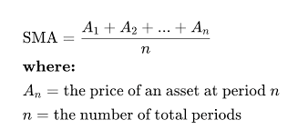

Enačba : Enačba za izračun premikajočega povprečja.

Ta indikator se običajno izriše nad grafom, ki prikazuje gibanje cene.

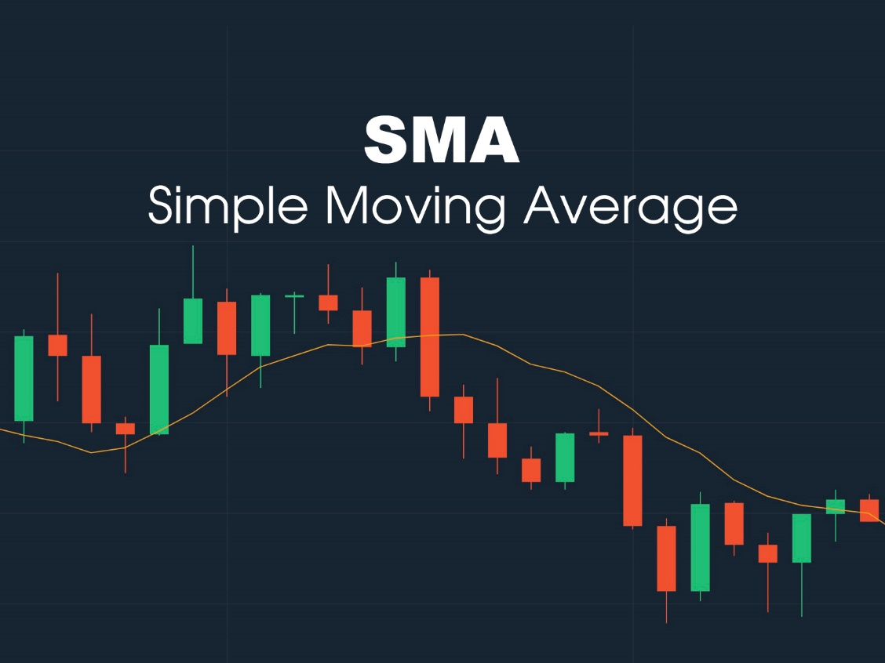

Slika : Prikaz SMA. (Vir: fxpipsguru, 2024)

### Exponential moving average

Eksponentno premično povprečje ali EMA je povprečje, ki je bolj zapleteno kot SMA. Je povprečje, ki daje večjo težo novim cenam, in manjšo težo starejšim cenam. To pomeni, da se bo EMA hitreje odzvala na spremembe novejših cen.

Izračun EMA je nekoliko bolj zapleten, kot je pri SMA. Izračuna se po naslednji formuli:

*EMA=(C∗K)+(EMA∗ (1−K))*

*Kjer je:*

* *C cena trenutnega obdobja,*
* *K faktor glajenja, ki je izračunan na podlagi števila obdobji*
* *EMA – eksponentno povprečje prejšnjega obdobja.*

Enačba : Enačba za izračun EMA.

Tudi ta se običajno pokaže nad grafom, ki prikazuje ceno.

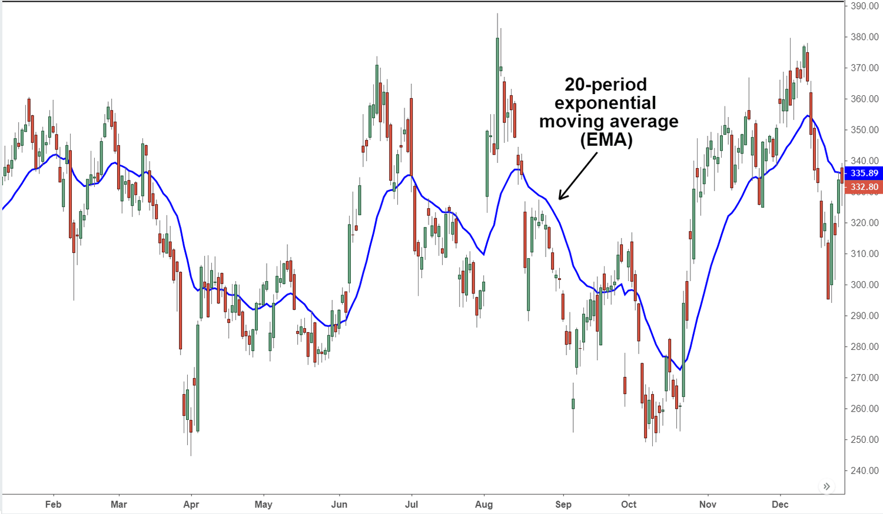

Slika : Prikaz EMA. (Vir: Investopedia, 2024)

### Zero Lag Exponential Moving average

Ali tudi ZLEMA je vrsta eksponentnega premičnega povprečja. ZLEMA se od EMA razlikuje, tako da zmanjša zamike med premičnim povprečjem in cenami. To omogoča boljšo odzivnost na razmere v trgu.

Običajno eksponentno premično povprečje sledi cenam z nekaj zamika, kar lahko povzroči, da trgovci zamudijo trenutne tržne priložnosti. ZLEMA se uporablja za zmanjšanje tega zamika in povečanje odzivnosti kazalnika na trenutne tržne razmere.

Izračun:

*ZLEMA=(2∗EMA (Close, N/2)− EMA (EMA (Close, N/2), N))*

*Kjer je:*

* *Close predstavlja ceno, s katero se je zaprla zadnja sveča*
* *N je obdobje, ki ga določi uporabnik*

Enačba : Enačba za izračun ZLEMA.

## RSI

Relative Strength Index ali indeks relativne moči je tehnični kazalnik, ki se uporablja za oceno prekomernega nakupa ali prodajanja valute. Vrednost RSI kazalnika se giblje med 0 in 100. Pri čemer se vrednost 70 običajno uporablja kot znak za prekomerno nakupovanje in vrednost 30, ki se uporablja kot meja za prekomerno prodajanje.

Kazalnik je razvil J. Wekkes Wilder Jr. Leta 1978 in ga predstavil v njegovi knjigi New Concepts in Technical Trading Systems.

Poleg znaka za prekomerno nakupovanje in prodajanje se ta kazalnik lahko tudi uporablja kot zank za preobrat trenda. Ko RSI preseže vrednost 70, to lahko napoveduje, da bo cena začela padati. Ko RSI pade pod vrednost 30, to pomeni, da bo cena ponovno začela rasti.

Vrednost RSI se izračuna v dveh korakih. [4]



Enačba : Prvi korak za izračun vrednosti RSI.

Povprečni dobiček ali izguba, uporabljena v tem izračunu, je povprečni odstotek dobička ali izgube v obdobju pregleda nazaj. Formula uporablja pozitivno vrednost za povprečno izgubo. Obdobja z izgubami se pri izračunih povprečnega dobička štejejo kot nič. Obdobja z zvišanji se pri izračunu povprečne izgube štejejo kot nič.

Standardno število obdobja za izračun indikatorja RSI je običajno 14.

Ko izračunamo podatke za določeno obdobje, je mogoče izvesti drugi del izračuna. Njegov namen je zgladiti rezultate.



Enačba : Drugi korak za izračun vrednosti RSI.

Ko je ta indikator izračunan, se običajno pokaže pod grafom za ceno kot samostojen graf.

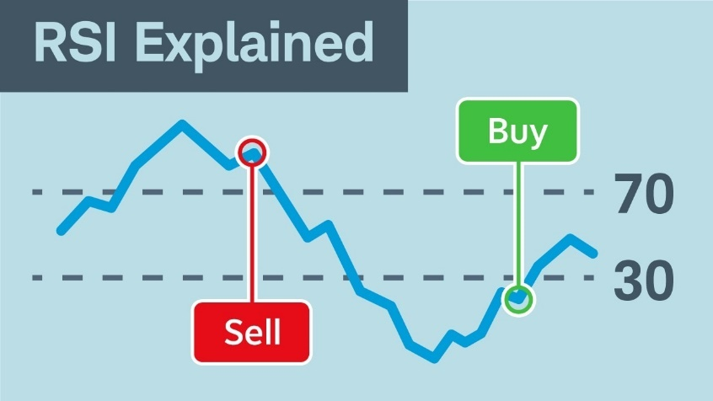

Slika : Prikaz indikatorja RSI. (Vir: Charles Schwab, 2024)

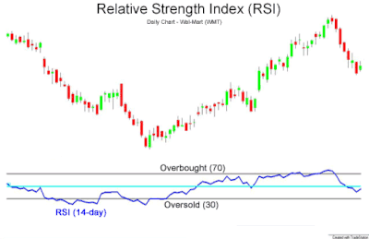

Slika : indikator RSI. (Vir: Wikipedia, 2024)

## Bollinger bands

Bollinger bands je tehnični kazalec, ki ga je razvil John Bollinger, z namenom, da bi investitorjem pomagal pri ugotavljanju, če je valuta prekupljena ali preprodana. [5]

Kazalnik je sestavljen iz treh delov:

* Srednja črta, ki je SMA, ki ima običajno obdobje 20. Ta črta predstavlja osrednjo točko ali povprečno vrednost cen v določenem obdobju
* Zgornji trak (Ang. Upper Band) in Spodnji trak (Ang. Lower Band) to sta črti, ki sta običajno odmaknjeni za 20 standardnih odstopov.

*Zgornji trak = SMA + (2 × SD)*

*Spodnji trak = SMA – (2 × SD)*

*Kjer je SD standardni odstop.*

Enačba : Enačba za izračun Bollinger bands.

Če se cena konstantno dotika zgornjega traka, je to lahko znak, da je valuta prekupljena in da bo cena padla. V obratnem primeru, če se cena valute dotika spodnjega traka, je to lahko znak, da je valuta preprodana, kar lahko pomeni, da bo cena valute narasla.

Poleg tega se lahko ta kazalnik tudi uporablja za oceno volatilnosti valute. Če sta Spodnji in zgornji trak zelo blizu skupaj, to pomeni, da je volatilnost zelo majhna in da cena niha na enem in istem mestu. Če sta pa zelo narazen, to pomeni, da je volatilnost valute zelo velika. Kar pomeni, da lahko cena zelo naraste ali zelo pade.

Ta kazalnik se lahko uporablja posamezno ali pa tudi v kombinacijah z ostalimi indikatorji. Najpogosteje se lahko uporablja v kombinaciji s kazalcem RSI.

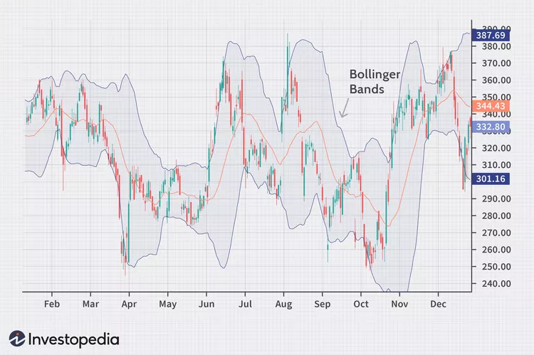

Slika : Prikaz indikatorja Bollinger Bands. (Vir: Investopedia, 2024)

## MACD

MACD ali Moving average convergence divergence. Je kazalnik, ki omogoča investitorjem lažje prepoznati trende in s tem olajša odločitve. [2]

Indikator MACD je sestavljen iz treh delov:

* Črta MACD, ki je izračunana tako, da odštejemo EMA z obdobjem 12 od EMA z obdobjem 26.

*MACD črta = EMA26 – EMA12,*

* Signalna črta, ki je EMA z obdobjem 9,
* Histogram, ki predstavlja razliko med črto MACD in signalno črto.

Prečkanje, črte nad MACD ali pod signalno črto, se običajno uporablja za signal nakupa ali prodaje valute. Ko črta MACD preide na signalno črto, je to znak za nakup. Ko črta MACD pade pod signalno črto, je to lahko znak za prodajo.

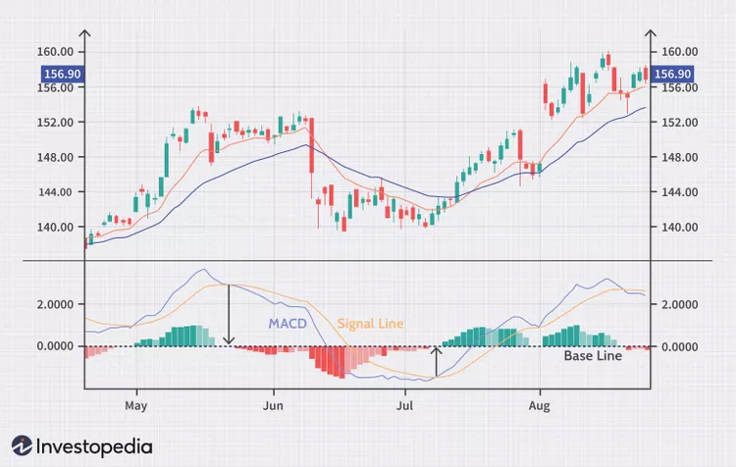

Slika : Prikaz indikatorja MACD. (Vir: Investopedia, 2024)

## Williams Fractals

Williamsovi fraktali so tehnični indikator, ki ga je razvil Bill Williams leta 1995 v knjigi Trading Chaos. Ta indikator pomaga pri prepoznavanju obratov cene.

Ta kazalnik se običajno pokaže v obliki puščic nad in pod ceno.

Izračunamo ga tako, da vzamemo pet sveč, ki prikazujejo ceno. Nato vzamemo sredinsko svečo, in če je cena te sveče večja od dveh pred njo in dveh zanjo, se bo nad sredinsko svečo izrisala puščica, ki kaže navzgor. To pomeni, da bo cena narasla.

Če je cena sredinske sveče pod ceno dveh pred in po njej, se bo puščica izrisala pod sredinsko svečo, ki bo kazala navzdol. To pomeni, da bo cena padla.[7]

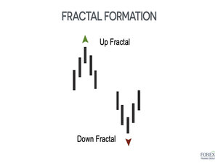

Slika : Prikaz Williamsovih indikatorjev. (Vir: Forex trading group, 2024)

## Stochastic Oscillator

Stohastični oscilator je tehnični indikator, ki se uporablja za ugotavljanje, če je valuta prekupljena ali preprodana. Zasnoval ga je George Lane v 50 letih prejšnjega stoletja in še je danes široko uporabljen med trgovci.[6]

Njegova vrednost se giblje od 0 pa do 100. Običajno vrednosti na 80 označujejo, da je valuta prekupljena in vrednosti pod 20, da je valuta preprodana. Torej, če je kazalnik nad 80, to lahko pomeni, da bo cena padla. In če je indikator pod 20, to lahko pomeni, da bo cena narasla.

Ta kazalec je sestavljen iz dveh delov. Prvi del je Stohastični oscilator, drugi del pa je 3-dnevni SMA.

Formula za izračun:

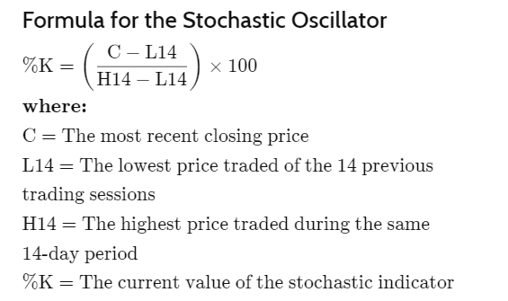

Enačba : Enačba za izračun stohastičnega oscilatorja.

Stohastični oscilator je uporabno orodje za analizo trga, ki lahko pomaga trgovcem pri prepoznavanju trendov, identifikaciji prekupljenih in preprodajanjih razmer, ter generiranju trgovalnih signalov. Vendar pa je pomembno, da se stohastični oscilator uporablja v kombinaciji z drugimi tehničnimi kazalniki in strategijami za trgovanje.

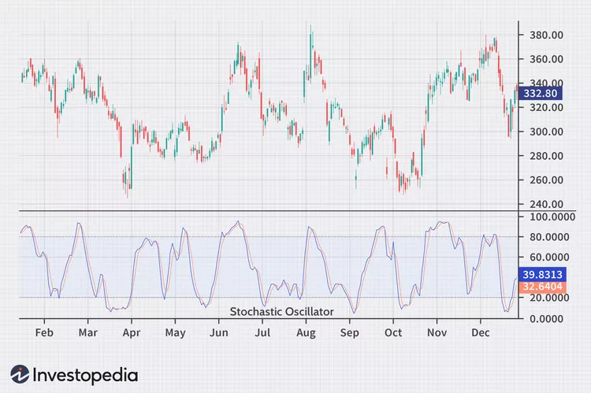

Slika : Prikaz stohastičnega oscilatorja. (Vir: Investopedia, 2024)

## Chandelier Exit

Je tehnični kazalni, ki ga je razvil Chuck LeBeau. Ta kazalnik pomaga trgovcem, da določijo optimalno raven za zaščito pred prekomernimi izgubami med trgovanjem.

Ideja tega indikatorja je, da se ta raven za zaščito pred prekomernimi izgubami giblje na podlagi volatilnost trga. V obdobju visoke volatilnosti se ta raven poveča, kar pomeni, da kupec tvega več. V obdobju nizke volatilnosti se ta stopnja zmanjša, kar pomeni, da kupec tvega manj.[8]

Ta kazalnik se izračuna po naslednji formuli:

*Chandelier Exit = Highest High – ATR × Volatility Factor*

*Kjer je:*

* *Highest High je najvišja cena v določenem obdobju.*
* *ATR predstavlja kazalnik povprečnega resničnega razpona (Average True Range), ki se uporablja za merjenje volatilnosti trga.*
* *Volatility Factor je dejavnik volatilnosti, ki ga določi kupec.*

Enačba : Enačba za izračun Chandelier Exit.

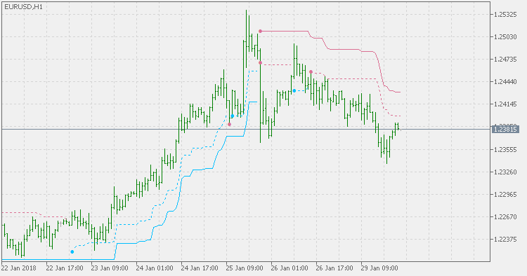

Slika : Prikaz indikatorja Chandelier Exit. (Vir: MQL5, 2024)

# Stop loss

Stop loss je namenjen omejevanju morebitnih izgub trgovca pri aktivnem položaju in lahko izboljša delovanje naše strategije, a le, če ga nastavimo pravilno. Z njim se položaj samodejno zapre, ko tržna cena doseže določeno raven. To raven trgovec nastavi sam pred začetkom menjave pozicije (BUY ali SELL). Ko tržna cena doseže določeno ceno, se izvrši takoj po najboljši razpoložljivi ceni. Če npr. vstopimo v pozicijo BUY, je cena Stop loss-a pod vstopno ceno, sproži pa se samo, če cena pade do te določene meje. Pri SELL položaju mora biti ravno obratno, torej da je Stop loss cena nad vstopno ceno in če se dvigne cena čez določeno mejo, se aktivira. Na praktičnem primeru bi to pomenilo, če vzamemo BUY položaj na tržnem paru AUD/USD pri ceni 0.66, ga moramo nastaviti pod to ceno na mejo 0.64. Če se cena zmanjša pod ali do te meje, se položaj avtomatsko zapre. Prav postavitev te meje loči dobre trgovce od odličnih. Treba je določiti takšno raven, ki nas bo obvarovala pred velikimi izgubami, a kljub temu pustila posle, ki se sčasoma izkažejo za donosne. Pomembno je, da ne tvegamo več, kot lahko pridobimo. Za dnevne trgovce je priporočljivo, da nastavijo mejo med 1 % in 10 % vstopne cene. Medtem ko dolgoročni trgovci lahko gredo od 15 % naprej. Zavedati pa se moramo, da Stop loss ne more preprečiti izgubo, lahko jo samo omeji.[1]

# Izdelava programa za avtomatsko trgovanje z valutami

## Načrt

Najprej je bilo treba izbrati ustreznega brokerja ali posrednika, ki je ustrezal našim potrebam. Iskali smo posrednika, ki je omogočal trgovanje z našimi želenimi valutami in je omogočal algoritmično trgovanje. Poleg tega smo tudi morali upoštevati to, da posrednik tudi vzame delež provizije ob izvedenem trgovanju. Na koncu smo izbrali broker ICMarkets. Tega posrednika smo izbrali, ker je omogočal algoritmično trgovanje in je povezava z njim bila enostavna

Za tem je bilo treba izbrati platformo, prek katere bi lahko trgovali. Odločali smo se med dvema možnostma. Ali izberemo aplikacijo MetaTrader5 ali MetaTrader4. Na koncu smo se odločili, da bomo uporabljali aplikacijo MetaTrader5, ker omogoča algoritmično trgovanje, je novejša in ima bolj napredne funkcije, ki so nam ustrezale.

Ko smo izbrali posrednika in aplikacijo, prek katere bomo trgovali, je bilo treba postaviti načrt, kako bo naš program deloval.

Najprej je bilo treba raziskati različne strategije in kazalnike, ki bi jih lahko uporabili. Ko smo določili, katere strategije in kazalnike bomo uporabljali, smo lahko začeli načrtovati program.

Pri trgovanju na valutnem trgu poznamo dva različna načina, kako trgujemo z valutami. Imam dva položaja, BUY in pa SELL položaj. Pri položaju BUY kupujemo določeno količino ene valute z drugo valuto. Na primer, če menimo, da bo vrednost evra narastla v primerjavi z dolarjem, bi lahko kupili evro, da bi ga kasneje prodali po višji ceni. Pri SELL položaju je ravno obratno, tu prodajamo določeno količino ene valute za drugo valuto. Na primer, če menimo, da bo vrednost dolarja padla v primerjavi z evrom, bi lahko prodali dolarje in kasneje kupili nazaj, ko bo cena nižja. Razumevanje BUY in SELL položaja pri trgovanju je na valutnem trgu zelo pomembno. Zato je bilo pred začetkom pisanja programa zelo pomembno, da smo razumeli ta dva pojma.

Ko smo razumeli ta dva pojma, smo lahko nadaljevali z izgradnjo programa. Odločili smo se, da bomo vse vrednosti kazalcev računali v programu MetaTrader5. Zato smo morali raziskati jezik MQL5, ki ga uporablja aplikacija MetaTrader5. To možnost pa smo izbrali zato, ker ima ta jezik že veliko vnaprej vgrajenih funkcij, ki so nam pomagale pri izračunih, in pa izračuni so tu bili najbolj natančnejši. Nato smo vse vrednosti shranili v tekstovne datoteke.

Drugi programski jezik, ki smo ga uporabljali, je bil Python. Ta jezik smo izbrali zaradi njegove preprostosti in ker smo že imeli veliko predznanja o tem jeziku.

Glavni del našega avtomatskega sistema za trgovanje je napisan v Pythonu. Program v Pythonu deluje tako, da ob zagonu iz tekstovnih datotek, v katerih so shranjene različne vrednosti kazalcev, prebere njihove vrednosti in na podlagi teh podatkov in strategije, izvede trgovanje.

## Strategije

### Prva strategija

Prva strategija uporablja dva kazalnika, to sta Bollinger Bands ter RSI. Kazalnik Bollinger bands je nastavljen na obdobje 30 z odklonom 2.0. RSI kazalnik je nastavljen na obdobje 13. Oba kazalca sta izračunana v programu Metatrader5 s programskim jezikom MQL5. Nato sta shranjena v tekstovno datoteko. Do te datoteke dostopa program napisan v jeziku Python. Za tem ta program preveri pogoje in na podlagi teh nadaljuje trgovanje.

Pogoji te strategije so:

* Če cena preide vrednost zgornje črte kazalca Bollinger Bands in je vrednost kazalnika RSI nad 70. To pomeni, da imamo SELL položaj. Tu program preveri, ali ima odprto kakšen BUY položaj in ga zapre, ter odpre SELL položaj, kar pomeni, da valuto proda.
* Če cena pade pod spodnjo črto kazalca Bollinger bands in je vrednost RSI pod 30. To pomeni, da imamo položaj BUY. Tu program preveri, ali imam odprto kakšen SELL položaj in ga zapre, ter odpre BUY položaj, kar pomeni, da valuto kupi.

### Druga strategija

Ta strategija uporablja tri različne kazalnike MACD. Nastavitve teh treh kazalnikov so:

* 1. MACD: Hitri EMA = 34, počasni EMA = 144, MACD SMA = 9
* 2. MACD: Hitri EMA = 13, počasni EMA = 21, MACD SMA = 9
* 3. MACD: Hitri EMA = 5, počasni EMA = 8, MACD SMA = 9

Spet isto kot pri prejšnji strategiji, vsi kazalniki so izračunani znotraj programa MetaTrader5 in nato posredovani v program napisan v jeziku Python.

Pogoji te strategije so:

* Ko je vrednost MACD in signalne črte prvega kazalnika MACD nad nič, in je vrednost MACD in signalne črte drugega kazalnika nad nič ter je vrednost MACD in signalne črte tretjega kazalnika MACD pod ničlo, takrat odpremo BUY položaj. To pomeni, da valuto kupimo.
* Ko je vrednost MACD in signalne črte prvega in drugega kazalnika MACD pod ničlo in vrednost MACD in signalne črte tretjega kazalnika MACD zraste nad ničlo, takrat odpremo SELL položaj, kar pomeni, da valuto prodamo.

### Tretja strategija

Tretja strategija uporablja štiri kazalnike. To so Williamsovi fraktali in tri eksponenta premikajoča povprečja. Obdobja za tri povprečja so 20, 50 in 100. Isto, kot pri zgornjih dveh vsi kazalniki so izračunani z MQL5 in nato posredovani v Python progam.

Pogoji te strategije so:

* Najprej mora biti EMA z obdobjem 20 nad EMA z obdobjem 50 in ta mora biti nad EMA z obdobjem 100. Nato mora cena preiti pod EMA z obdobjem 20 in puščica Williamsovih fraktalov mora kazati navzdol. Ko so vsi ti pogoji izpolnjeni, imamo položaj BUY, oziroma to pomeni nakup valute.
* Najprej mora biti EMA z obdobjem 100 nad EMA z obdobjem 50 in ta mora biti na EMA z obdobjem 20. Nato mora cena narasti nad EMA z obdobjem 20 in puščica Williamsovih fraktalov mora kazati navzgor. Ko so vsi ti pogoji izpolnjeni, imamo SELL položaj.

### Četrta strategija

Ta strategija namesto navadnih sveč za prikaz premikov cene, uporablja Heikin Ashi sveče, ki so posebna vrsta za prikaz premikanja cene. Nato uporablja kazalnik Chandelier Exit z ATR obdobje 1 in ATR množiteljem 2. Poleg tega še pa uporablja kazalnik ZLEMA, z obdobjem 50.

Pogoji te strategije so:

* Cena mora biti nad Chandelier Exit in ZLEMA kazalnikom, če so ti pogoji izpolnjeni, imamo položaj BUY, kar pomeni, da valuto kupimo. Položaj BUY pa zapremo, ko cena ponovno pade pod kazalnik ZLEMA.
* Cena mora biti pod Chandelier Exit in ZLEMA kazalnikom, če je, to izpolnjeno imamo SELL položaj, kar pomeni, da valuto prodamo. SELL položaj zapremo, ko cena pade pod vrednost kazalnika ZLEMA.

### Peta strategija

Peta strategija uporablja Stohastični oscilator z %K dolžino 7, upočasnitvijo 3 in %D obdobje je 3, poleg tega še ta strategija uporablja dva kazalnika MACD. Prvi MACD ima hitri EMA enak 13, počasni EMA pa, je enak 21, vse ostalo je na privzetih nastavitvah. Drugi MACD ima hitri EMA enak 34 in počasni EMA enak 144, vse ostalo je na osnovnih nastavitvah.

Pogoji te strategije so:

* Če je vrednost MACD in signalne črte drugega kazalnika MACD pod nič in je vrednost MACD in signalne črte prvega MACD nad nič ter ima K% črta stohastičnega oscilatorja vrednost nad 80 in nato prečka pod D% črto, je to signal, ki kaže na položaj SELL, kar pomeni, da valuto prodamo.
* Če je vrednost MACD in signalne črte drugega kazalnika MACD nad nič in je vrednost MACD in signalne črte prvega kazalnika MACD pod nič ter vrednost K% črte stohastičnega oscilatorja pade pod dvajset in nato naraste nad vrednost D% črte, takrat imamo položaj BUY, kar pomeni, da valuto kupimo.

# Rezultati

Ko smo napisali vso potrebno programsko kodo za delovanje strategij, je bil čas za preverjanje uspešnosti naših programov. Testirali smo vseh pet strategij, ki so zgoraj opisane. Vse so testirane v obdobju od 1. 12. 2023 do 1. 3. 2024. Vsako od teh strategij smo testirali na valutnem paru EUR/USD in AUD/USD. Poleg tega so prve tri strategije uporabljale 10 minutni časovni okvir, kar pomeni, da vsaka sveča prikazuje gibanje cene v zadnjih desetih minutah. Zadnji dve strategiji pa sta uporabljala 5 minutni interval. Začetni kapital vsake strategije je bil 200 evrov.

## 9.1 Rezultati prve strategije

### 9.1.1 Rezultati za valutni par EUR/USD

Prva strategija v obdobju od 1. 12. 2023 do 1. 3. 2024 je izvedla skupaj 22 trgovanj. Od tega je bilo trgovanj z dobičkom 16 in trgovanj z izgubo 6. Program je bil uspešen pri 72.73% vseh nakupov, kar kaže na njegovo relativno visoko uspešnost pri trgovanju.

16 dobičkonosnih trgovanj je prineslo 42.95 evrov dobička. Izguba šestih trgovanj pa je bila 10.30 evrov. Kar pomeni, da, je, skupen dobiček te strategije v enem mesecu na valutnem paru EUR/USD predstavlja 32.65 evrov.

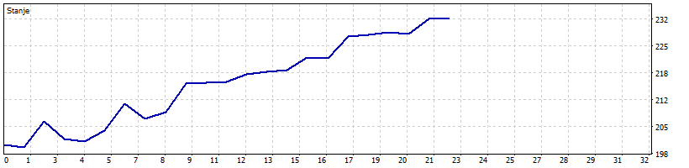

Graf :Rezultati prve strategije za valutni par EUR/USD. (Vir: lasten, 2024)

Iz prikazanega grafa lahko razberemo naraščanje začetnega kapitala skozi zaključena trgovanja. Lahko vidimo konstanto naraščanje dobička z vmesnimi manjšimi izgubami. Iz grafa lahko razberemo, da je strategija bila uspešna, saj je končni kapital večji od začetnega kapitala.

### 9.1.2 Rezultati za valutni par AUD/USD

Prva strategija na valutnem paru AUD/USD je izvedla skupaj 10 trgovanj. Od tega je bilo dobičkonosnih trgovanj 4, trgovanj z izgubo pa 6. Kar pomeni, da je bil program uspešen pri

40.00% vseh trgovanj.

4 dobičkonosna trgovanja so prinesla 9.97 dobička. Izguba 6 neuspešnih trgovanj pa je bila 66.79 evrov. Kar pomeni, da je skupna izguba te strategije 56.82 evra.

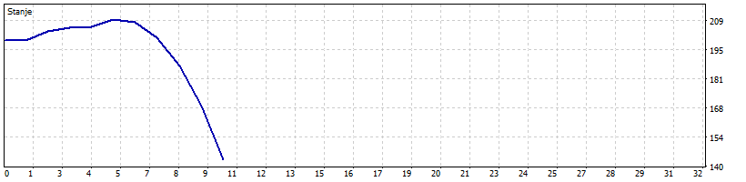

Graf : Rezultati prve strategije za valutni par AUD/USD. (Vir: lasten, 2024)

Iz zgornjega grafa lahko razberemo začetno naraščanje začetnega kapitala skozi zaključena trgovanja. Za tem sledi obdobje trgovanj z izgubo. Razberemo lahko, da je bila izguba izgubnih trgovanj prevelika. Zato je bila ta strategija na tem valutnem paru neuspešna.

## 9.2 Rezultati druge strategije

### 9.2.1 Rezultati za valutni par EUR/USD

Druga strategija je na valutnem paru EUR/USD izvedla 138 trgovanj. Od tega je bilo 101 uspešnih trgovanj in 37 trgovanj z izgubo. Kar pomeni, da je bil program uspešen pri 73.19% vseh trgovanj.

101 dobičkonosnih trgovanj je prineslo 134.92 evrov dobička. Izguba 37 trgovanj je bila 45.47 evrov. To pomeni, da je skupen dobiček druge strategije na valutnem paru EUR/USD 89.18 evrov.

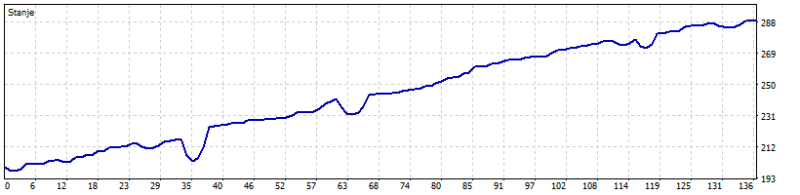

Graf : Rezultati prve strategije za valutni par AUD/USD. (Vir: lasten, 2024)

Na grafu lahko razberemo enakomerno naraščanje dobička, z manjšimi vmesnimi izgubami.

Razberemo lahko, da je strategija bila uspešna, saj je začetni kapital narastel po 138 trgovanjih.

### 9.2.2 Rezultati za valutni par AUD/USD

Druga strategija je valutnem paru AUD/USD izvedla 146 trgovanj. Od tega je bilo trgovanj z dobičkom 112 in trgovanj z izgubo 34. Kar pomeni, da je progam bil uspešen pri 76.71% vseh trgovanj.

Dobiček 112 trgovanj je bil 143.95 evrov. Izguba 34 trgovanj je bila 54.62 evrov. To pomeni, da je skupen dobiček te strategije na valutnem paru AUD/USD 89.33 evrov.

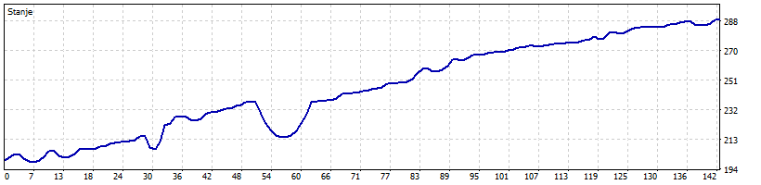

Graf :: Rezultati druge strategije za valutni par AUD/USD. (Vir: lasten, 2024)

Iz grafa lahko razberem neenakomerno naraščanje začetnega kapitala. Vidimo lahko naraščanje dobička z vmesnimi izgubami. Razberemo lahko, da je strategija bila uspešna, saj je prinesla dobiček.

## 9.3 Rezultati tretje strategije

### 9.3.1 Rezultati za valutni par EUR/USD

Tretja strategija je na valuti EUR/USD opravila 37 trgovanj. Od tega je bilo 26 dobičkonosnih in 11 z izgubo. To pomeni, da je program bil uspešen pri 70.27% vseh trgovanj.

Dobiček 26 dobičkonosnih trgovanj je bil 58.28 evrov. Izguba 11 trgovanj je bila 203.48 evrov.

To pomeni, da je skupna izguba te strategije 145.20 evrov.

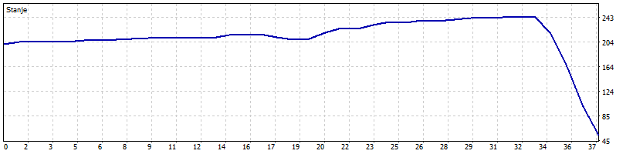

Graf : Rezultati tretje strategije za valutni par EUR/USD. (Vir: lasten, 2024)

Iz grafa lahko razberemo začetno naraščanje začetnega kapitala. Sledi obdobje z velikimi izgubami. Zaradi tega obdobje je bila strategija na tem valutnem paru neuspešna, saj je izgubila denar.

### 9.3.2 Rezultati za valutni par AUD/USD

Tretja strategija je na valutnem paru AUD/USD opravila 87 trgovanj. Od tega je bilo 54 dobičkonosnih in 33 z izgubo, kar pomeni, da je program bil uspešen pri 62.07% vseh trgovanj.

Dobiček 54 trgovanj je bil 187.55 evra. Izguba 33 trgovanj je bila 62.91 evrov, kar pomeni, da je skupen dobiček te strategije 124.64 evrov.

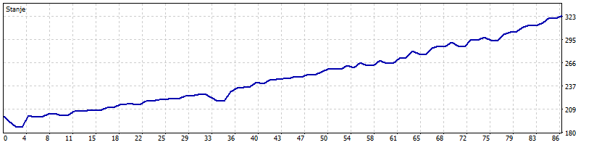

Graf : Rezultati tretje strategije za valutni par AUD/USD. (Vir: lasten, 2024)

Iz grafa lahko razberemo konstantno naraščanje začetnega kapitala. Strategija na tem valutnem paru je bila uspešna, saj je program bil zelo konstanten, z zelo malimi vmesnimi izgubami.

## 9.4 Rezultati četrte strategije

### 9.4.1 Rezultati za valutni par EUR/USD

Četrta strategija je na valutnem paru EUR/USD opravila 119 trgovanj. Od tega je bilo uspešnih 109 trgovanj in neuspešnih je bilo 10 trgovanja, kar pomeni, da je bil program uspešen pri 91.60% trgovanj.

Dobiček od dobičkonosnih trgovanj je bil 151.75 evrov. Izguba od neuspešnih trgovanj je bila 60.14 evra. To pomeni, da je bil skupen dobiček na valutnem paru EUR/USD 91.61 evrov.

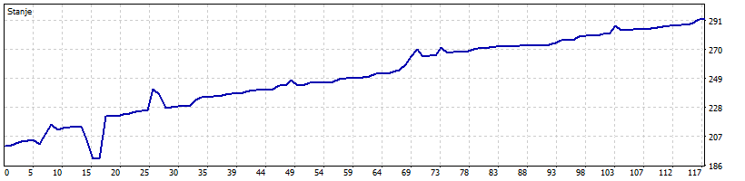

Graf : Rezultati četrte strategije za valutni par EUR/USD. (Vir: lasten, 2024)

Iz grafa lahko razberemo zelo veliko uspešnost te strategije. Vidimo lahko zelo enakomerno naraščanje dobička z redkimi vmesnimi izgubami. Strategija je bila uspešna zaradi njene konstantnosti.

### 9.4.2 Rezultati za valutni par AUD/USD

Četrta strategija je na valutnem paru AUD/USD izvedla 83 trgovanj. Od tega je bilo trgovanj z dobičkom 82 in 11 trgovanji z izgubo. To pomeni, da je bil program uspešen pri 88.17% vseh trgovanj.

Dobiček od dobičkonosnih trgovanj je bil 115.70 evrov. Izguba od neuspešnih trgovanj je bila 53.56 evrov. To pomeni, da je bil skupen dobiček na valutnem paru AUD/USD 62.14 evrov.

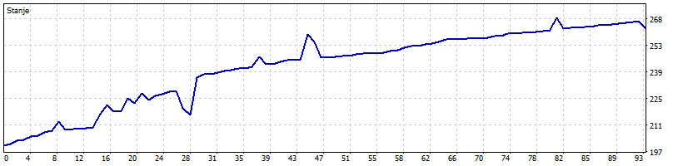

Graf : Rezultati četrte strategije za valutni par AUD/USD. (Vir: lasten, 2024)

Iz tega grafa lahko razberemo, da je večina trgovanj bila uspešnih. Lahko vidimo enakomerno naraščanje dobička z manjšimi vmesnimi izgubami na začetku trgovalnega obdobja. Strategija je tudi tu bila uspešna zaradi njene konstantnosti.

## 9.5 Rezultati pete strategije

### 9.5.1 Rezultati za valutni par EUR/USD

Peta strategija na valutnem paru EUR/USD je izvedla 75 trgovanj in ni bila uspešna. Od tega je trgovanj z dobičkom bilo 62. Trgovanj z izgubo pa 13. To pomeni, da je bil program uspešen pri 82.67% trgovanj.

Dobiček od dobičkonosnih trgovanj je bil 251.16 evrov. Izguba neuspešnih trgovanj je bil 313.22 evrov. To pomeni, da je program izgubil 62.06 evrov.

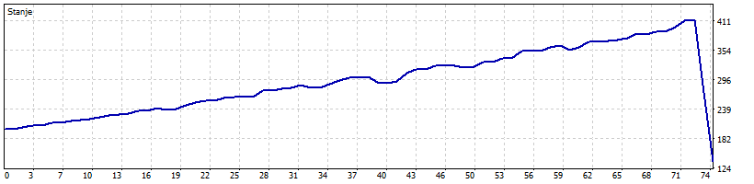

Graf : Rezultati pete strategije za valutni par EUR/USD. (Vir: lasten, 2024)

Iz grafa lahko razberemo konstantno naraščanje dobička. Za tem sledi obdobje z izgubo. Ta izguba je prevelika, da bi program lahko naredil dobiček. Zato je ta strategija na tem valutnem paru neuspešna, saj je program izgubil začetni kapital.

### 9.5.2 Rezultati za valutni par AUD/USD

Isto, kot pri paru EUR/USD tudi strategija pri paru AUD/USD ni bila uspešna. Skupaj je program izvedel 62 trgovanj. Od tega je bilo uspešnih 50 trgovanj, 12 trgovanj pa je bilo neuspešnih. To pomeni, da je program bil uspešen pri 80.65% trgovanj.

Dobiček dobičkonosnih trgovanj je bil 168.30 evrov. Izguba neuspešnih trgovanj je bila 228 evrov. To pomeni, da je ta strategija v celoti naredila 59.70 evrov izgube.

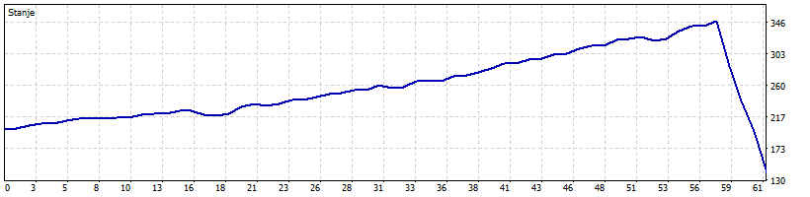

Graf : Rezultati pete strategije za valutni par AUD/USD. (Vir: lasten, 2024)

Iz zgornjega grafa lahko razberemo začetno konstantno naraščanje denarja, zatem pa hiter padec in veliko izgubo. Strategija ni bila uspešna, saj je po 62 trgovanjih izgubila skoraj celoten začetni kapital.

Kasneje želimo še dodatno raziskati valutni trg in pridobiti podrobno znanje o kazalcih. S tem pridobljenim znanjem želimo razviti lastno podrobno strategijo. To strategijo bi lahko v prihodnosti tudi spreminjali in prilagajali.

# Ugotovitve

**1.      Hipoteza: Izdelali bomo dobičkonosen sistem za avtomatsko trgovanje.**

Po pregledu rezultatov smo ugotovili, da je algoritem dobičkonosen. S tem smo hipotezo potrdili. Seveda se dobiček lahko zviša ali zmanjša v prihodnjih mesecih, saj je trgovanje vseeno nepredvidljivo in tvegano. A z ustreznimi rešitvami lahko to tveganje zmanjšamo. V prihodnosti bomo podrobno spremljali uspešnost strategije in jo ustrezno prilagodili.

**2.      Hipoteza: Več strategij bo uspešnih.**

Kot je razvidno iz rezultatov, smo testirali več strategij. Različne strategije so bile, pri različnih valutnih parih, drugače uspešne. Pri prvem valutnem paru so bile dobičkonosne prva, druga in četrta strategija. Pri drugem valutnem paru pa so bile dobičkonosne druga, tretja in četrta. Kot je iz rezultatov razvidno, sta le dve strategiji bili uspešni na obeh trgih, in sicer druga in četrta strategija. Prva strategija je bila uspešna zgolj na prvem valutnem paru, tretja strategija pa le na drugem valutnem paru. Peta strategija je kljub odličnemu začetku ves denar izgubila. Kljub temu lahko hipotezo potrdimo, saj so bile naše strategije večinoma uspešne. Ti rezultati so pokazali tudi nestabilnost in nepredvidljivost valutnega trga. Seveda pa ti podatki ne bodo vedno enaki in se bodo spreminjali, saj se valutni trg vedno spreminja in nove strategije bodo potrebne.

**3.      Hipoteza: EUR/USD bo naš najbolj dobičkonosen valutni par.**

Ko smo zbrali literaturo in se podučili o možnih valutnih parih, smo ugibali, da bo najbolj dobičkonosen valutni par EUR/USD, ker je bil najbolj konstanten. Zraven smo testirali še valutni par AUD/USD. Po pregledu rezultatov smo ugotovili, da se je drugi valutni par izkazal za veliko bolj dobičkonosnega, saj je čez vseh pet strategij pridobil približno 150 evrov več kot prvi valutni par. Zaradi tega smo to hipotezo ovrgli. V prihodnje bi lahko razširili našo raziskavo še na druge pomembne valutne pare in tako dobili, večji razpon podatkov.

# Zaključek

V tej raziskovalni nalogi smo najprej pridobili veliko novega znanja o valutnem trgu oz. bolj znanem kot Forex in strategijah, ki jih lahko uporabljamo v algoritmih. Naučili smo se veliko o delovanju finančnih trgov. Skozi proces izdelave smo naleteli na nekaj težav, kot na primer izbiro prave strategije, saj smo večkrat začeli z novo strategijo, ko se prejšnja ni obrestovala. Na koncu smo našli 5 dovolj dobrih strategij, ki smo jih lahko testirali. Ugotovili smo, da so nekatere strategije izkazale večjo učinkovitost od drugih, kar kaže na pomembnost izbire pravih kazalnikov in pristopov pri oblikovanju algoritmičnih strategij. Naša analiza je pokazala, da so nekatere strategije bolj primerne za določene tržne pogoje, medtem ko so druge bolj prilagodljive in uspešne v različnih okoljih. Opisali smo tudi uporabljena orodja in programske jezike. S tem smo pripravili temelje za izdelavo algoritma, ki bo dobičkonosen. Za izdelavo našega program, smo morali še dodatno poglobiti našo zanje programiranja. Veliko novega smo se naučili o programskih jezikih Python, C++ in MQL5. To znanje in izkušnje o valutnem trgu in programskih jezikih, ki smo jo pridobili, bomo lahko uporabili za nadaljnje raziskovanje tega algoritma ali druge projekte, ki jih bomo delali na to temo.

# Viri in literatura

1. *Babypips*. (brez datuma). Pridobljeno 21. Februar 2024 iz What is a Stop Loss?: https://www.babypips.com/learn/forex/stop-loss-whats-that
2. Dolan, B. (2. Februar 2024). *Investopedia*. Pridobljeno 20. Februar 2024 iz What Is MACD?: https://www.investopedia.com/terms/m/macd.asp
3. Fernando, J. (31. Marec 2023). *Investopedia*. Pridobljeno 19. Februar 2024 iz Moving Average (MA): Purpose, Uses, Formula, and Examples: https://www.investopedia.com/terms/m/movingaverage.asp
4. Fernando, J. (12. Februar 2024). *Investopedia*. Pridobljeno 19. Februar 2024 iz Relative Strength Index (RSI) Indicator Explained With Formula: https://www.investopedia.com/terms/r/rsi.asp
5. Hayes, A. (30. September 2023). *Investopedia*. Pridobljeno 20. Februar 2024 iz Bollinger Bands®: What They Are, and What They Tell Investors: https://www.investopedia.com/terms/b/bollingerbands.asp
6. Hayes, A. (30. September 2023). *Investopedia*. Pridobljeno 20. Februar 2024 iz Stochastic Oscillator: What It Is, How It Works, How To Calculate: https://www.investopedia.com/terms/s/stochasticoscillator.asp
7. Mitchell, C. (30. Junij 2022). *Investopedia*. Pridobljeno 20. Februar 2024 iz Fractal Indicator: Definition, What It Signals, and How To Trade: https://www.investopedia.com/terms/f/fractal.asp
8. Team, C. (brez datuma). *CFI*. Pridobljeno 20. Februar 2024 iz Chandelier Exit: https://corporatefinanceinstitute.com/resources/equities/chandelier-exit/
9. *Wikipedia*. (brez datuma). Pridobljeno 5. Februar 2024 iz Foreign exchange market: https://en.wikipedia.org/wiki/Foreign_exchange_market
10. *Wikipedia*. (brez datuma). Pridobljeno 25. Januar 2024 iz Algorithmic trading: https://en.wikipedia.org/wiki/Algorithmic_trading
11. *Wikipedia*. (brez datuma). Pridobljeno 24. Januar 2024 iz Python (programming language): https://en.wikipedia.org/wiki/Python_(programming_language)
12. *Wikipedia*. (brez datuma). Pridobljeno 26. Januar 2024 iz Visual Studio Code: https://en.wikipedia.org/wiki/Visual_Studio_Code
13. *Wikipedia*. (brez datuma). Pridobljeno 26. Januar 2024 iz PyCharm: https://en.wikipedia.org/wiki/PyCharm
14. *Wikipedia*. (brez datuma). Pridobljeno 27. Januar 2024 iz MetaTrader 4: https://en.wikipedia.org/wiki/MetaTrader_4
15. *Wikipedia*. (brez datuma). Pridobljeno 27. Januar 2024 iz Microsoft Windows: https://en.wikipedia.org/wiki/Microsoft_Windows
16. *Wikipedia*. (brez datuma). Pridobljeno 26. Januar 2024 iz C++: https://en.wikipedia.org/wiki/C%2B%2B